PERINGATI HARI AKTIVITAS FISIK SEDUNIA, WALIKOTA KEDIRI BERSAMA MASYARAKAT MELAKUKAN AKSI GERAK BERSAMA

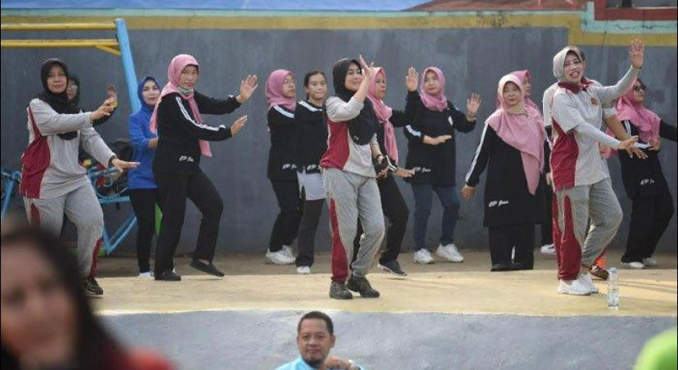

Kediri, 5 April 2024. Walikota kediri mengajak masyrakat untuk melakukan senam Bersama dalam rangka memperingati Hari Aktivitas Fisik Sedunia. Kegiatan ini akan berlangsung di Taman Brantas, sabtu (6/5/2024).
Kegiatan ini akan dihadiri langsung oleh walikota kediri Abdullah Abu bakar, Ketua Tim Pergerak PKK Kota Kediri Ferry Silviana Abu Bakar, Ketua IDI Kota Kediri dr badrul Munir, direktur rumah sakit se-kota kediri, dan kepala puskesmas dan kepala OPD.

Selain kegiatam senam Bersama kegiatan ini akan dihadiri 500 tenaga kesehatan se-kota kediri dan menggelar cek kesehatan gratis bagi masyarakat dengan tujuan deteksi dini Penyakit Tidak Menular (PTM) yang dilakukan dengan pemeriksaan tekanan darah, cek gula darah, cek kolestrol dan lainnya.

Walikota kediri Abdullah Abu Bakar mengingatkan setelah 4 tahun mengalami pandemic Covid-19, masyarakat tidak lupa untuk selalu menjaga kesehatannya dengan melakukan gaya hidup sehat dengan terus bergerak. Mengingat bahwa di zaman yang serba modern masyarakat sangat dimanjakan oleh teknologi sehingga enggan untuk beraktivitas. Hal ini menyebabkan peningkatan penyakit tidak menular seperti kolestrol, jantung, dan berbagai penyakit lainnya karena gaya hidup tidak sehat. Maka dari itu Walikota Kediri pak Abdullah Abu Bakar mengajak untuk semua lapisan masyarakat untuk turut serta dalam kegiatan gerak Bersama ini sebagai bentuk memperingati Hari Aktivitas Sedunia.

Info Kontak :

Nurul Rezky Amalia E
Universitas Ahmad Dahlan
089673217426
2200029114@webmail.uad.ac.id

